软件工程管理

软件需求工程

**软件需求工程-住宅维护系统**

需求变更控制会规程

|  |  |
| --- | --- |
| **组 号：** | G09 |
| **组 长：** | 江 号 |
| **组 员：** | 沈子衿 宋宇杰 王优 |
|  | 林宇翔 徐正杰 |

2018年12月13日

**修改历史**

|  |  |  |  |
| --- | --- | --- | --- |
| **日期** | **版本** | **作者** | **修改内容** |
| 2018.12.13 | 1.0 | 江号、沈子衿、宋宇杰、王优、林宇翔、徐正杰 | 初稿 |
|  |  |  |  |
|  |  |  |  |

目录

1. 编写目的 4

2. 适用范围 4

3. 角色与职责 4

4. 控制会规则 4

5. 需求变更控制会流程 6

5.1. 整体流程 6

5.2. 部分流程步骤详解 7

6. 附件 7

6.1. 软件需求变更记录表 7

# 编写目的

控制“住宅使用与维护管理系统”软件开发过程中软件需求的变更。确保在软件开发的全生命周期中，软件需求的变更都能得到及时、正确的响应，并且确保变更的申请在流程上得到充分的审核与论证。为确保需求变更控制会能够实现以上的控制目标，特撰写该规程对控制会的流程进行规范。

# 适用范围

适用于在“住宅使用与维护管理系统”软件开发过程中因各种原因而召开的软件需求控制会。

# 角色与职责

|  |  |  |
| --- | --- | --- |
| **角色** | **负责人** | **指责** |
| 变更控制委员会主席 | 江号 | 变更控制委员会主席，如果变更控制委员会未能达成一致，主席通常有最终决定权；针对每个变更请求确定评估人和修改人。 |
| 变更控制委员会 | 全体组员 | 变更控制委员会针对某一具体项目决定是批准还是驳回提出的变更。 |
| 评估者 | 沈子衿 | 受CCB主席要求负责完成变更影响分析的人。 |
| 修改者 | 宋宇杰 | 针对批准的变更请求，负责完成产品修改的人。 |
| 提交者 | 王优 | 提交新变更请求的人。 |
| 请求接收者 | 林宇翔 | 最初接收新提交变更请求的人。 |
| 验证者 | 徐正杰 | 验证变更是否已正确实现的人。 |

# 控制会规则

1. 软件需求变更控制会需要至少一名以上的用户代表在场，半数以上参与了软件需求分析的开发团队成员在场。
2. 如需求变更与软件的特定模块有关，至少要有一名该模块的开发负责人员在场。
3. 软件需求变更是指针对《需求规格说明书》中列举的需求，由于客户或项目组原因对软件需求提出的修改。
4. 所有软件需求变更要在控制会前由申请人填写软件需求变更记录表（见本规程附件部分），并在控制会中提交给与会人员进行审核，申请人必须按时出席控制会。
5. 变更控制会中要对控制会中提交的需求变更记录表进行审核，会议中软件需求分析组应该对各个需求变更请求给出简要说明或简要评审结果，简要评审至少应涉及：可行性、对用户的影响、对系统的影响、对开发的影响四个方面。在会后分析组要在记录表中给出最后处理意见。
6. 记录表中变更执行的部分由变更执行人填写，填写的内容应涉及变更引起的对文档或代码的修改，并记录修改前后的文档或代码版本号。
7. 记录表中的变更验收部分由QA负责人填写，确认变更内容与控制会中通过的变更申请一致，同时还要验证变更执行中记录的版本号无误且可追溯，填写后需递交给项目负责人与客户代表签字确认。
8. 软件需求变更控制会在项目需求维护阶段每周至少开展一次。
9. 软件需求分析组应抽出至少两人组成软件需求变更控制会负责小组，负责控制会的各项事务。
10. 对超出或违背合同约束需求基线的需求变更申请，与会者有权进行否决。
11. 所有的需求变更最终都必须得到客户代表的确认。
12. 规程中对记录表的填写规定仅供参考，最终填写时依照《需求变更控制文档》中的规定进行。

# 需求变更控制会流程

## 整体流程

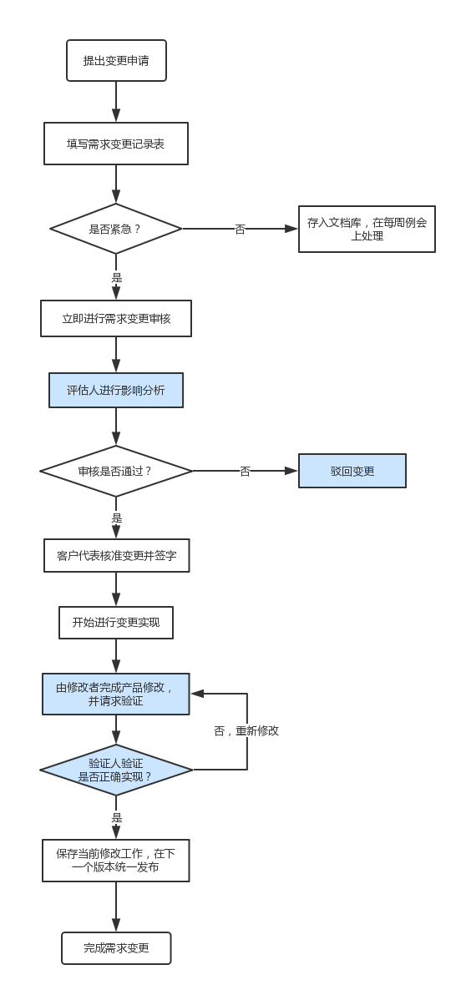

## 部分流程步骤详解

1. *评估人进行影响分析*

评估该变更如果实现需要的时间和人力成本；评估对项目工期会产生的可能影响；评估该变更与当前主要业务需求的相关程度；分析进行变更的风险和危害；判断哪些需求能够目前解决，哪些需要留到下一个版本解决。

1. *驳回变更*

向变更提出者提供详细的审核确认反馈表，告知需求变更被驳回的具体原因并进行商讨。若客户认为仍有必要进行变更则根据商讨内容更改需求重新提交变更。

1. *修改人 / 验证人*

由CCB统一分配任务并指定执行人，验证人需要与客户进行沟通，当双方达成共识时才能算验证通过。变更验收要同时有验收人和客户的签字。

# 附件

## 软件需求变更记录表

文档登记号： 项目名：

|  |  |  |  |  |  |  |  |  |  |
| --- | --- | --- | --- | --- | --- | --- | --- | --- | --- |
| 变更申请 | 申请人 |  | | | 申请单位 |  | 批准人 | |  |
| 变更内容及原因：  申请人签名： 日期： | | | | | | | | |
| 变更评审 | 主持人 | | |  | | 参与者 | |  | |
| 评审内容及结论：  评审负责人签名： 日期： | | | | | | | | |
| 变更执行 | 负责小组 | |  | | | | | | |
| 变更执行情况：  执行负责人签名： 日期： | | | | | | | | |
| 变更验收 | 验收情况：  项目组验收人签名： 客户签名：  日期： | | | | | | | | |